Podklad k přípravě závazku -
Page 1 of2
VÝZKUMNÝ ÚSTAV ROSTLINNÉ VÝROBY v.v.i.
Drnovská 507
161 06 Praha 6-Ruzyně
telefon: 233 022 111
IČO: 00027006
DIČ: CZ00027006
Objednávka číslo OB-2020-00002331
Dodavatel Číslo objednávky uvádějte na faktuře, jinak nebude faktura proplacena
Alza.cz
Jateční 1530/33
170 00 Praha-Holešovice
IČO: 27082440
DIČ: 170 00 Praha-Holešovice
Položka | Množství | Jednotka | Popis |  | Cena
 |  |  |  |  | (včetně DPH)
OLYMPIA TBL 1300 Combo | 1 | ks | Termovazač - kombinace | A  V | 1560
Peach PBT100-14 | 2 | ks | Peach PBT100-14 Binding Combi | A  V | 540
Jabra Evolve 40 Stereo MS | 2 | ks | Sluchátka s mikrofonem |  | 5 000
Plantronics Blackwire 3220 | 3 | ks | Sluchátka s mikrofonem |  | 4 200
SanDisk Extreme Portable SSD 1TB | 5 | ks | Externí disk s připojením USB-C |  | 20 000
Ausdom AF640 | 2 | ks | Ausdom AF640 |  | 3 000
Kingston DataTraveler SE9 G2 32G... | 14 | ks | Flash disk USB 3.2 Gen 1 (USB | A  V | 4 700
AlzaPower M5CQ Multi Charge QC... | 1 | ks | Nabíječka do sítě, univerzální |  | 730
AlzaPower AluCore USB-C 3.2 Gen ... | 1 | ks | Datový kabel SuperSpeed USB | A  V | 119
Lenovo ThinkStation P330 SFF Gen 2 1 ks Pracovní stanice Intel Core i5 $ 23 000

Reproduktory 1 650
monitor 6 400

70 899 vč. DPH

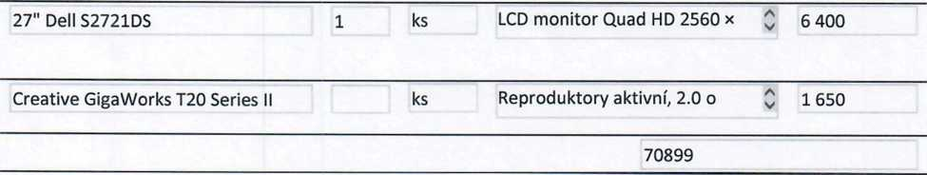

01.12.2020

https://dms.vurv.cz/sites/Uctarna/_layouts/15/Print.FormServer.aspx

